**Дата:**  12.05.2022 **Урок:** ЯДС **Клас:** 1-А **Вчитель:** Юшко А.А

**Тема.** Київ – столиця України

**Мета**: ознайомити учнів з історією виникнення Києва; формувати уявлення про столицю як головне місто країни; показати архітектурні пам’ятки; розвивати вміння фантазувати, критично мислити, виховувати патріотичні почуття.

**Опорний конспект уроку**

1. **Мотивація навчальної діяльності**

*Слайд 2-4.* Ранкове коло.

Яка зараз пора року?

Який місяць? Яке число?

Тепло чи холодно надворі? Який стан неба?

Яка температура повітря? Чи були протягом дня опади?

**Актуалізація опорних знань**

*Слайд5.* Пригадайте.

* Як називається наша держава?
* Назвіть державні символи України.
* Які кольори має наш прапор? Що вони символізують?
* Що таке гімн? Як потрібно його слухати?
* Яка найбільша річка України?

*Слайд6.* Чи бував хтось у місті Київ? Що найбільше запам’яталося?

1. **Вивчення нового матеріалу**

*Демонстрація навчальної презентації або відео* [***https://youtu.be/rceagKjif0A***](https://youtu.be/rceagKjif0A)

*Слайд7.*Київ - столиця України, одне з найбільших і найстаріших міст Європи.

*Слайд8.*Розташований на березі річки Дніпра.

*Слайд9.*Київ вважають найзеленішим містом. А як ви думаєте, чому?

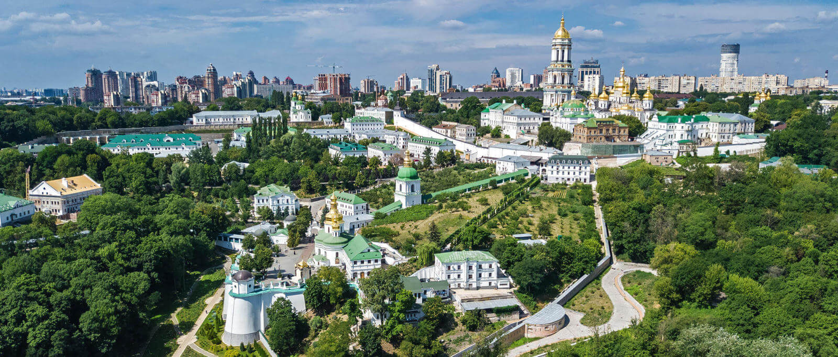

*Слайд10.*Каштан – символ столиці України.

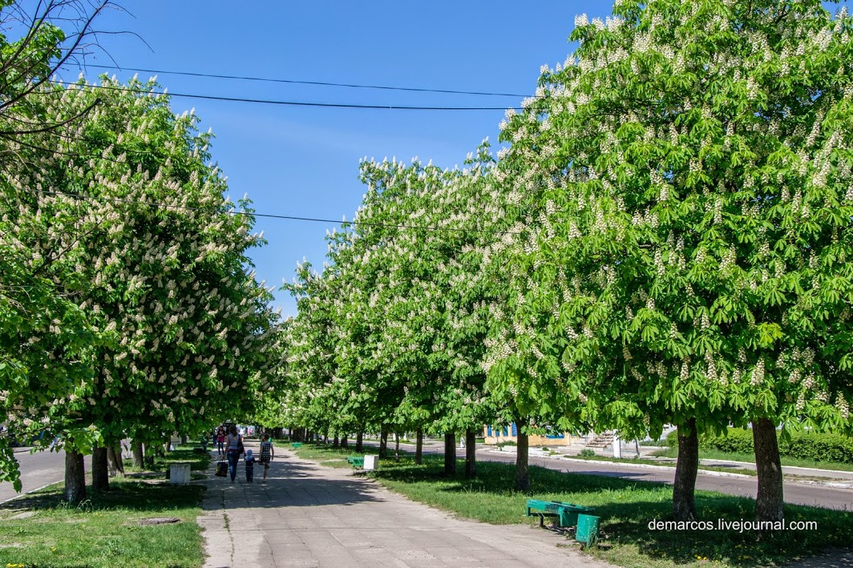

*Слайд11.*На честь цієї рослини встановлено архітектурні пам’ятники.

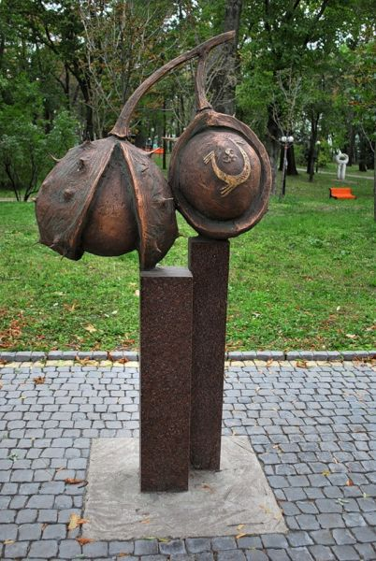 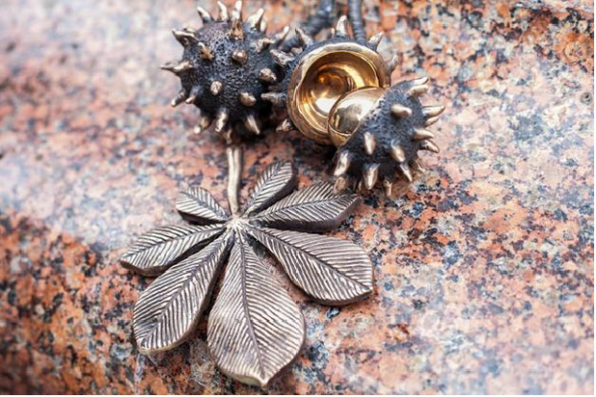

*Слайд12.*Назва каштан зустрічається:

* у кондитерських виробах;
* на жетонах метрополітену.

*Слайд13.*Рухлива вправа.

*Слайд14-17.*Древній Київ.

*Слайд18.*Пам’ятник засновникам Києва.

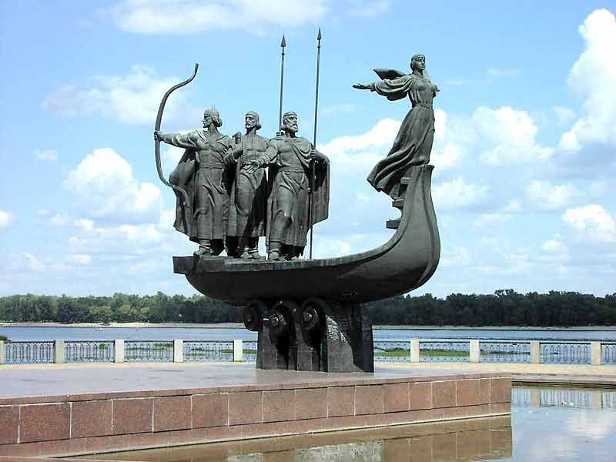

*Слайд19.*Майдан Незалежності – це центральна площа Києва. Яка названа на честь проголошення державної незалежності України.

*Слайд20.*Фізкультхвилинка.

*Слайд21.*День Незале́жності Украї́ни — державне свято України, яке відзначається щороку 24 серпня.

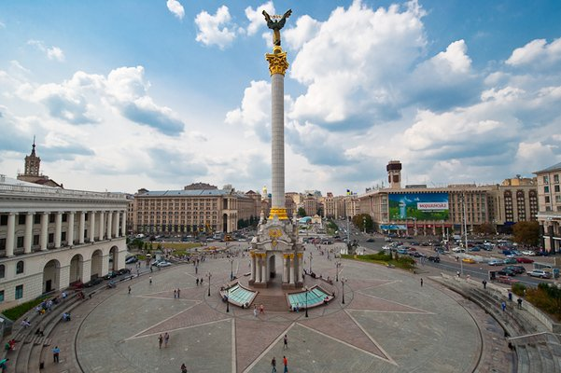

*Слайд22.*А як ви святкуєте День Незалежності?

*Слайд23.*Рухлива вправа.

*Слайд24.«Золоті воро́та» — головна брама стародавнього Києва.*

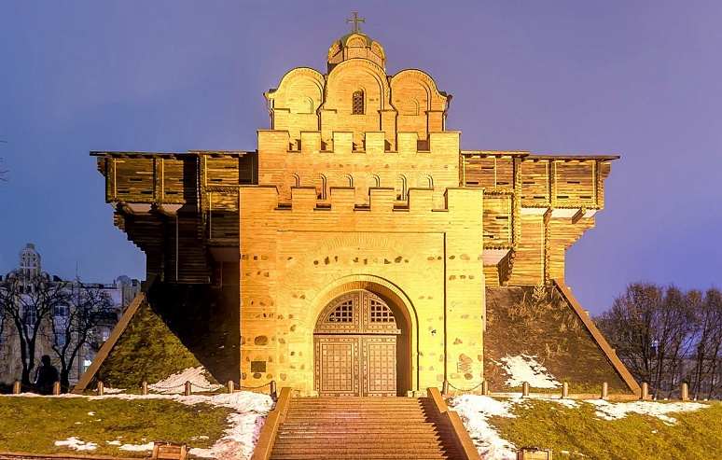

*Слайд25.*Софійський собор, або Софія Київська — християнський храм в центрі Києва. 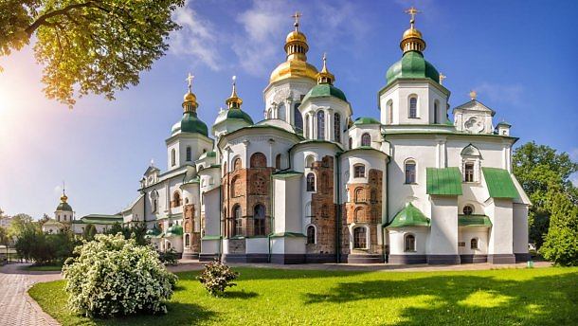

1. **Закріплення вивченого**

*Слайд26.* Робота в зошиті с. 73***.***

1. **Підсумок**

*Слайд27.* Перегляд відео. [***https://youtu.be/kTm_fwgkqmU***](https://youtu.be/kTm_fwgkqmU)

*Слайд28.* Складіть із букв речення.

**кЯ тееб ен юлбити, Кєиве ймі !**

1. **Рефлексія**

*Слайд 29-30.*Виконай самооцінювання роботи.

***Фотозвіт роботи (с.73 зошита) надсилай* *на Вайбер (0971057853), Human або ел. пошту*** [*allayushko123@gmail.com*](mailto:allayushko123@gmail.com)